FUNCIONARIOS DE CARRERA

Prog | Gr. | Plaza | Niv | Antigüedad | C. Especif. | Productiv.
132 | A1 A2  A2  C1  C1 C1  C1 C1  C1 C1  C1 C1  C1 | Comisario Ppal | 29 | 6.730,56 | 25.391,28  19.927,44  19.927,44  12.767,40  12.767,40  12.767,40  12.767,40  12.767,40  12.767,40  12.767,40  12.627,48  12.627,48  10.496,16 | 900,00  5.460,00  900,00  7.478,40  5.850,00  7.478,40  7.478,40  7.478,40  7.478,40  3.730,80  3.190,80  3.730,80
132 |  | Oficial | 26 | 4.116,96
132 |  | Inspector | 26 | 2.744,64
132 |  | Cabo | 22 | 3.462,00
132 |  | Cabo | 22 | 2.769,60
132 |  | Cabo | 22 | 2.769,60
132 |  | Cabo | 22 | 2.769,60
132 |  | Cabo | 22 | 2.077,20
132 |  | Cabo | 22 | 2.077,20
132 |  | Cabo | 22 | 1.676,07
132 |  | Agente | 22 | 3.016,94
132 |  | Agente | 22 | 3.115,80
132 |  | Agente | 19 | 3.115,80
132 | C1  C1 | Agente | 19 | 3.115,80 | 10.496,16  12.627,48 | 3.730,80
132 |  | Agente | 22 | 2.769,60
132 | C1  C1 C1  C1 C1 | Agente | 22 | 2.010,21 | 12.627,48  12.627,48  12.627,48  12.627,48  12.627,48 | 3.730,80  3.730,80  3.730,80  3.730,80  3.730,80
132 |  | Agente | 22 | 1.005,49
132 |  | Agente | 22 | 2.010,21
132 |  | Agente | 22 | 2.010,21
132 |  | Agente | 22 | 2.010,21
132 | C1 C1  C1 C1  C1 C1  C1 C1  C1 C1  C1 C1  C1 C1  C1 C1  C1 C1 | Agente | 22 | 1.815,75 | 12.627,48  12.627,48  8.244,24  12.627,48  12.627,48  12.627,48  12.627,48  12.627,48  12.627,48  12.627,48  12.627,48  12.627,48  12.627,48  12.627,48  12.627,48  12.627,48  12.627,48  12.627,48 | 3.730,80  3.730,80  4.800,00  3.730,80  3.730,80  3.730,80  3.730,80  3.730,80  3.730,80  3.730,80  3.730,80  3.730,80  3.730,80  3.730,80  3.730,80  3.730,80  3.730,80  3.730,80
132 |  | Agente | 22 | 1.676,07
132 |  | Agente | 21 | 2.683,67
132 |  | Agente | 22 | 1.676,07
132 |  | Agente | 22 | 1.676,07
132 |  | Agente | 22 | 1.005,49
132 |  | Agente | 22 | 1.060,99
132 |  | Agente | 22 | 1.060,99
132 |  | Agente | 22 | 1.340,14
132 |  | Agente | 22 | 1.340,86
132 |  | Agente | 22 | 1.340,14
132 |  | Agente | 22 | 1.005,49
132 |  | Agente | 22 | 1.005,49
132 |  | Agente | 22 | 1033,03
132 |  | Agente | 22 | 1.005,49
132 |  | Agente | 22 | 1.010,30
132 |  | Agente | 22 | 1.177,55
132 |  | Agente | 22 | 1.177,55
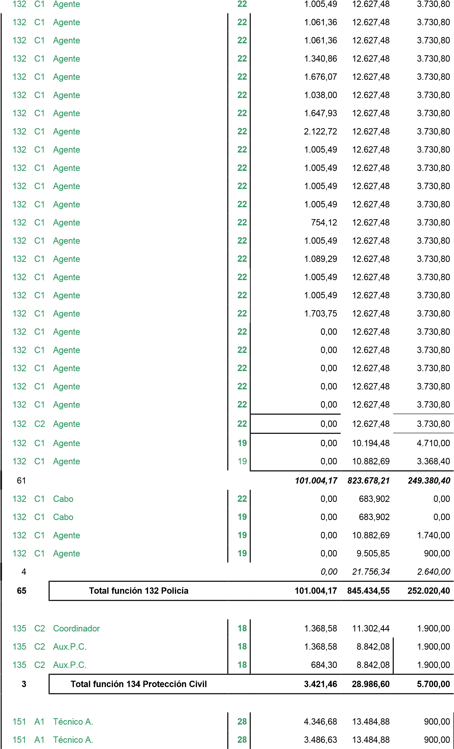

151 A1 Ingeniero  151 A2 Ingeniero |  |  | 28 25 | 1.630,00  2.173,34 | 10.257,84  10.257,84  12.229,56  13.858,56  10.257,84  10.257,84  10.257,84  10.257,84 | 900,00
 |  |  |  |  |  | 900,00
151 A1 Veterinario |  |  | 28 |  |  | 900,00
151 A1 Arquitecto |  |  | 28 | 0,00 |  | 900,00
151 A2 Tec. Medio |  |  | 25 | 2.214,78 |  | 3.900,00
151 A2 Tec. Medio |  |  | 25 | 2.214,78 |  | 900,00
151 A2 Tec. Medio |  |  | 25 | 3.137,62 |  | 3.900,00
151 A2 Arq. Tec. |  |  | 25 | 0,00 |  | 0,00
151 A2 Tec. Medio Am |  |  | 25 | 1.328,87 | 10.257,84  10.173,12  10.173,12  8.244,24  8.244,24  9.175,08  8.244,24  8.845,08 | 900,00
151 C1 Administr. |  |  | 22 | 3.882,90 |  | 5.679,48
151 C1 Administr. |  |  | 22 | 3.408,02 |  | 900,00
151 C1 Administr. |  |  | 21 | 3.016,94 |  | 900,00
151 C1 Administr |  |  | 21 | 3.099,13 |  | 900,00
151 C1 Delineante |  |  | 21 | 2.681,72 |  | 2.280,00
151 C2 Aux. Admin |  |  | 18 | 2.052,86 |  | 2.363,04
151 C2 Aux. Admin |  |  | 18 | 2.680,12 |  | 900,00
151 C2 Aux. Admin |  |  | 18 | 2.127,86 | 8.845,08 | 900,00
151 C2 Aux. Admin |  |  | 18 | 2.052,86 | 8.845,08 | 900,00
151 C2 Aux. Admin |  |  | 18 | 2.070,84 | 8.845,08  8.845,08  8.845,08  8.845,08 | 1.927,44
151 C2 Aux. Admin |  |  | 18 | 684,29 |  | 900,00
151 C2 Aux. Admin. |  |  | 18 | 0,00 |  | 900,00 900,00
151 C2 Aux. Admin |  |  | 18 | 1.596,67
24 |  |  |  | 49.886,91 | 241.032,36 | 35.349,96
151 C1 Administr. 21 |  |  |  | 0  ,  00  0  ,  00  49.886,91 | 8.244,24  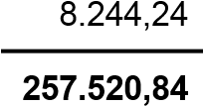 | 900,00
151  C1  Administr.  21 |  |  |  |  |  | 900,00
#### Total grupo de programa 151 Urbanismo |  |  |  |  |  | 37.149,96
 |  |  |  | 1.843,77  1.201,65 | 9.629,04  9.629,04 | 1.605,84
153.2 C2 Of. v.
18

153.2 C2 Of. v. 18 |  |  |  |  |  | 1.920,00
2 |  |  |  | 3.045,42 | 19.258,08 | 3.525,84
 |  | Total grupo de programa 153.2 Vías p. |  | 3.045,42 | 19.258,08 | 3.525,84
 | C2  C2  C2  C2 | Of.Est.Depura. 18  Of.Est.Depura. 18  Of.Est.Depura. 18 |  | 2.052,86  2.678,76  2.052,86 | 10.918,44  10.918,44  15.582,84 | 1.605,84
161
161 |  |  |  |  |  | 1.605,84
161 |  |  |  |  |  | 1.605,84
3 |  | Total grupo de programa 161 Alcantar. |  | 6.784,48 | 37.419,72 | 4.817,52
 |  | Chofer | 18 | 2.507,68 | 10.262,52 | 1.155,84
162.1
1 |  | Total grupo progrrama 162.1 R.Basuras |  | 2.507,68 | 10.262,52 | 1.155,84
 |  |  |  | 1.994,84 | 11.029,20 | 4.112,04
164 C2 Oficial Jefe |  |  | 18
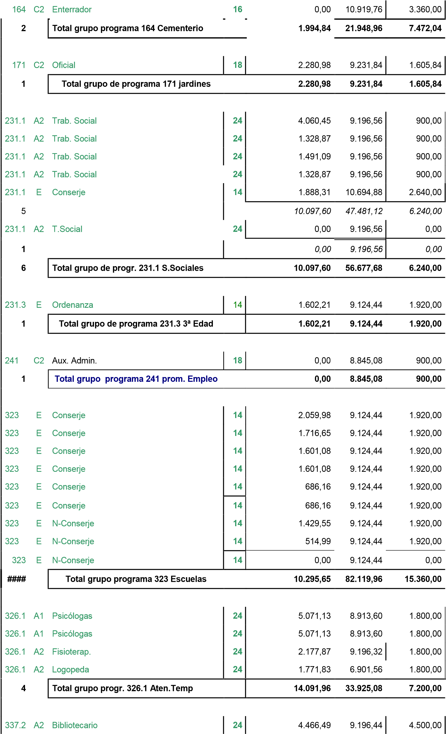

337.2 C1 Mantenim, |  | 21 | 0 8.422,68 4.500,00
337.2 E Ordenanza |  | 14 | 2.017,07 10.005,12 1.920,00  2.059,98 9.124,44 1.920,00
337.2 E Conserje |  | 14
4 | Total grupo de programa 337.2 Cultura |  | 8.543,54 36.748,68 12.840,00
3.016,94

8.244,24

1.790,64

1.824,76

8.845,08

1.790,64

4.841,70

17.089,32

3.581,28

4.841,70 17.089,32 3.581,28

332.1

C1

Adm. Bibliot

21

332.1 C2 Aux. Bibliot
18

2

#### | Total grupo progr.  332.1 Bibliotecas
2.214,79

9.196,44

900,00

684,29

8.845,08

900,00

2.899,07

18.041,52

1.800,00

3.847,75

10.435,20

2.520,00

3.847,75

10.435,20

2.520,00

332.2

A2

Ayt.Archivo

24

332.2 C2 Aux.Arch.
18

Total grupo programa
² 332.2 Archivo
336

A1

Arqueólogo

28

Total grupo de progr.
1
336 Arqueologia
3.350,90

10.173,12

1.036,80

2.185,92

8.845,08

1.036,80

683,91

8.845,08

900,00

6.220,73

27.863,28

2.973,60

3.406,75 14.784,84 900,00

1.614,79 10.408,08 2.880,00

2.052,86 10.408,08 4.500,00

2.564,68 10.408,08

1.481,88 8.845,08 900,00

873,89 8.845,08 900,00

615,14 11.166,84
1.200,78

11.16
84
6
,

3.060,00

11.166,84

3.060,00

00
,
0

11.046,48

,
00
0

00
,
0

11.046,48

0
,
00

,
0
00

11.046,48

00
,
0

13.810,76

130
.339,20

16.200,00

,
00
0

10.408,08

0
,
00

0,00 10.408,08 0,00

0,00 | 20.816,16 | 0,00
13.810,76 | 151.155,36 | 16.200,00

337

C1

Administrativo

22

337 C2 Aux. Admin.
18

337

C2

Aux. Admi

18

Total grupo progra.
3
337.1 Juventud
Administrativ | 22
Monitor | 18
340 C1 340 C2
340 C2 Monitor
18

340 C2 Of. Of. Var
18

340

C2

Aux. Interpr

18

340 C2 Aux. Interpr
18

18

340 C2 Peón Of. var.
340 E
Peón Of. var.

14

340 E Peón Of. var.
14

340 E
Conserje

14

340 E Conserje
14

323 E
N
-
Conserje

14

Subtotal

340 C2 Monitor
18

C2

Monitor

18

1

Total grupo de progr.
####
340 Deportes

432 A2 Tec. Medio |  | 26 | 4.871,17 | 10.901,28  10.928,28  9.594,96 | 900,00 900,00  900,00
432 C1 Administrat. |  | 22 | 3.014,69
432 C2 Aux. Adminis |  | 18 | 1.139,85
 |  |  | 9.025,71 | 31.424,52 | 2.700,00
3 | Total grupo de programa 432 Turismo |  | 9.025,71 | 31.424,52 | 2.700,00
 |  | 22 | 3.350,90 | 10.173,12  8.845,08 | 900,00  900,00
493 C1 Administrativ
493 C2 Aux. Admi |  | 18 | 455,94
Total grupo de progr.  2  493 Consumo |  |  | 3.806,84 | 19.018,20 | 1.800,00
 |  | 30 | 4.890,01 | 26.978,28 | 900,00
920 A1 Secretario
920 A1 Técnico Adm. |  | 28 | 4.890,01 | 13.484,88  10.820,16  12.181,92  10.173,12  8.253,12  10.173,12 | 900,00 900,00  900,00 900,00  900,00 900,00
920 A2 Tec. G. Admi |  | 24 | 2.214,79
920 C1 Administr. |  | 22 | 3.910,84
920 C1 Administr. |  | 22 | 3.408,01
920 C1 Administr. |  | 21 | 3.352,15
920 C1 Administr. |  | 22 | 2.512,87
920 C1 Administr. |  | 22 | 3.268,35 | 10.173,12  10.173,12 | 900,00  1.620,00
920 C1 Ofic. INSS |  | 22 | 3.100,74
920 C2 Aux. Admi |  | 18 | 2.509,05 | 8.845,08  8.845,08  8.845,08  8.845,08 | 1.620,00  900,00  900,00 900,00
920 C2 Aux. Admi |  | 18 | 2.052,86
920 C2 Aux. Admi |  | 18 | 2.280,96
920 C2 Aux. Admi |  | 18 | 1.823,77
920 C2 Aux. Admi |  | 18 |  | 8.845,08 | 900,00
920 C2 Aux. Admi |  | 18 | 683,91 | 8.845,08  8.845,08  10.408,08  8.845,08  8.845,08  8.845,08  8.845,08  8.845,08  8.845,08  9.124,44 | 1.620,00  1.620,00  1.920,00  900,00 900,00  900,00 900,00  900,00 900,00  900,00
920 C2 Aux. Admi |  | 18 | 2.051,74
920 C2 Aux. Admi |  | 18 | 2.071,87
920 C2 Aux. Admi |  | 18 | 683,91
920 C2 Aux. Admi |  | 18 | 0,00
920 C2 Aux. Admin. |  | 18 | 0,00
920 C2 Aux. Admi |  | 18 | 0,00
920 C2 Aux. Admi |  | 18 | 0,00
920 C2 Aux. Inform. |  | 18 | 873,89
920 C2 Notificador |  | 14 | 0,00
920 E N-Conserje |  | 14 | 2.017,07 | 9.124,44  10.694,88 | 3.212,76
920 E N-Conserje |  | 14 | 1.725,42 |  | 1.920,00
920 E N-Conserje |  | 14 | 1.486,49 | 10.694,88 | 2.640,00
920 E N-Conserje |  | 14 | 601,14 | 9.124,44  9.124,44 | 2.640,00
920 E N-Conserje |  | 14 | 686,16 0,00 |  | 3.502,56
920 E Limpiadora |  | 14 |  | 9.124,44 | 0,00
30 |  |  | 53.096,01 | 304.816,92 | 39.415,32
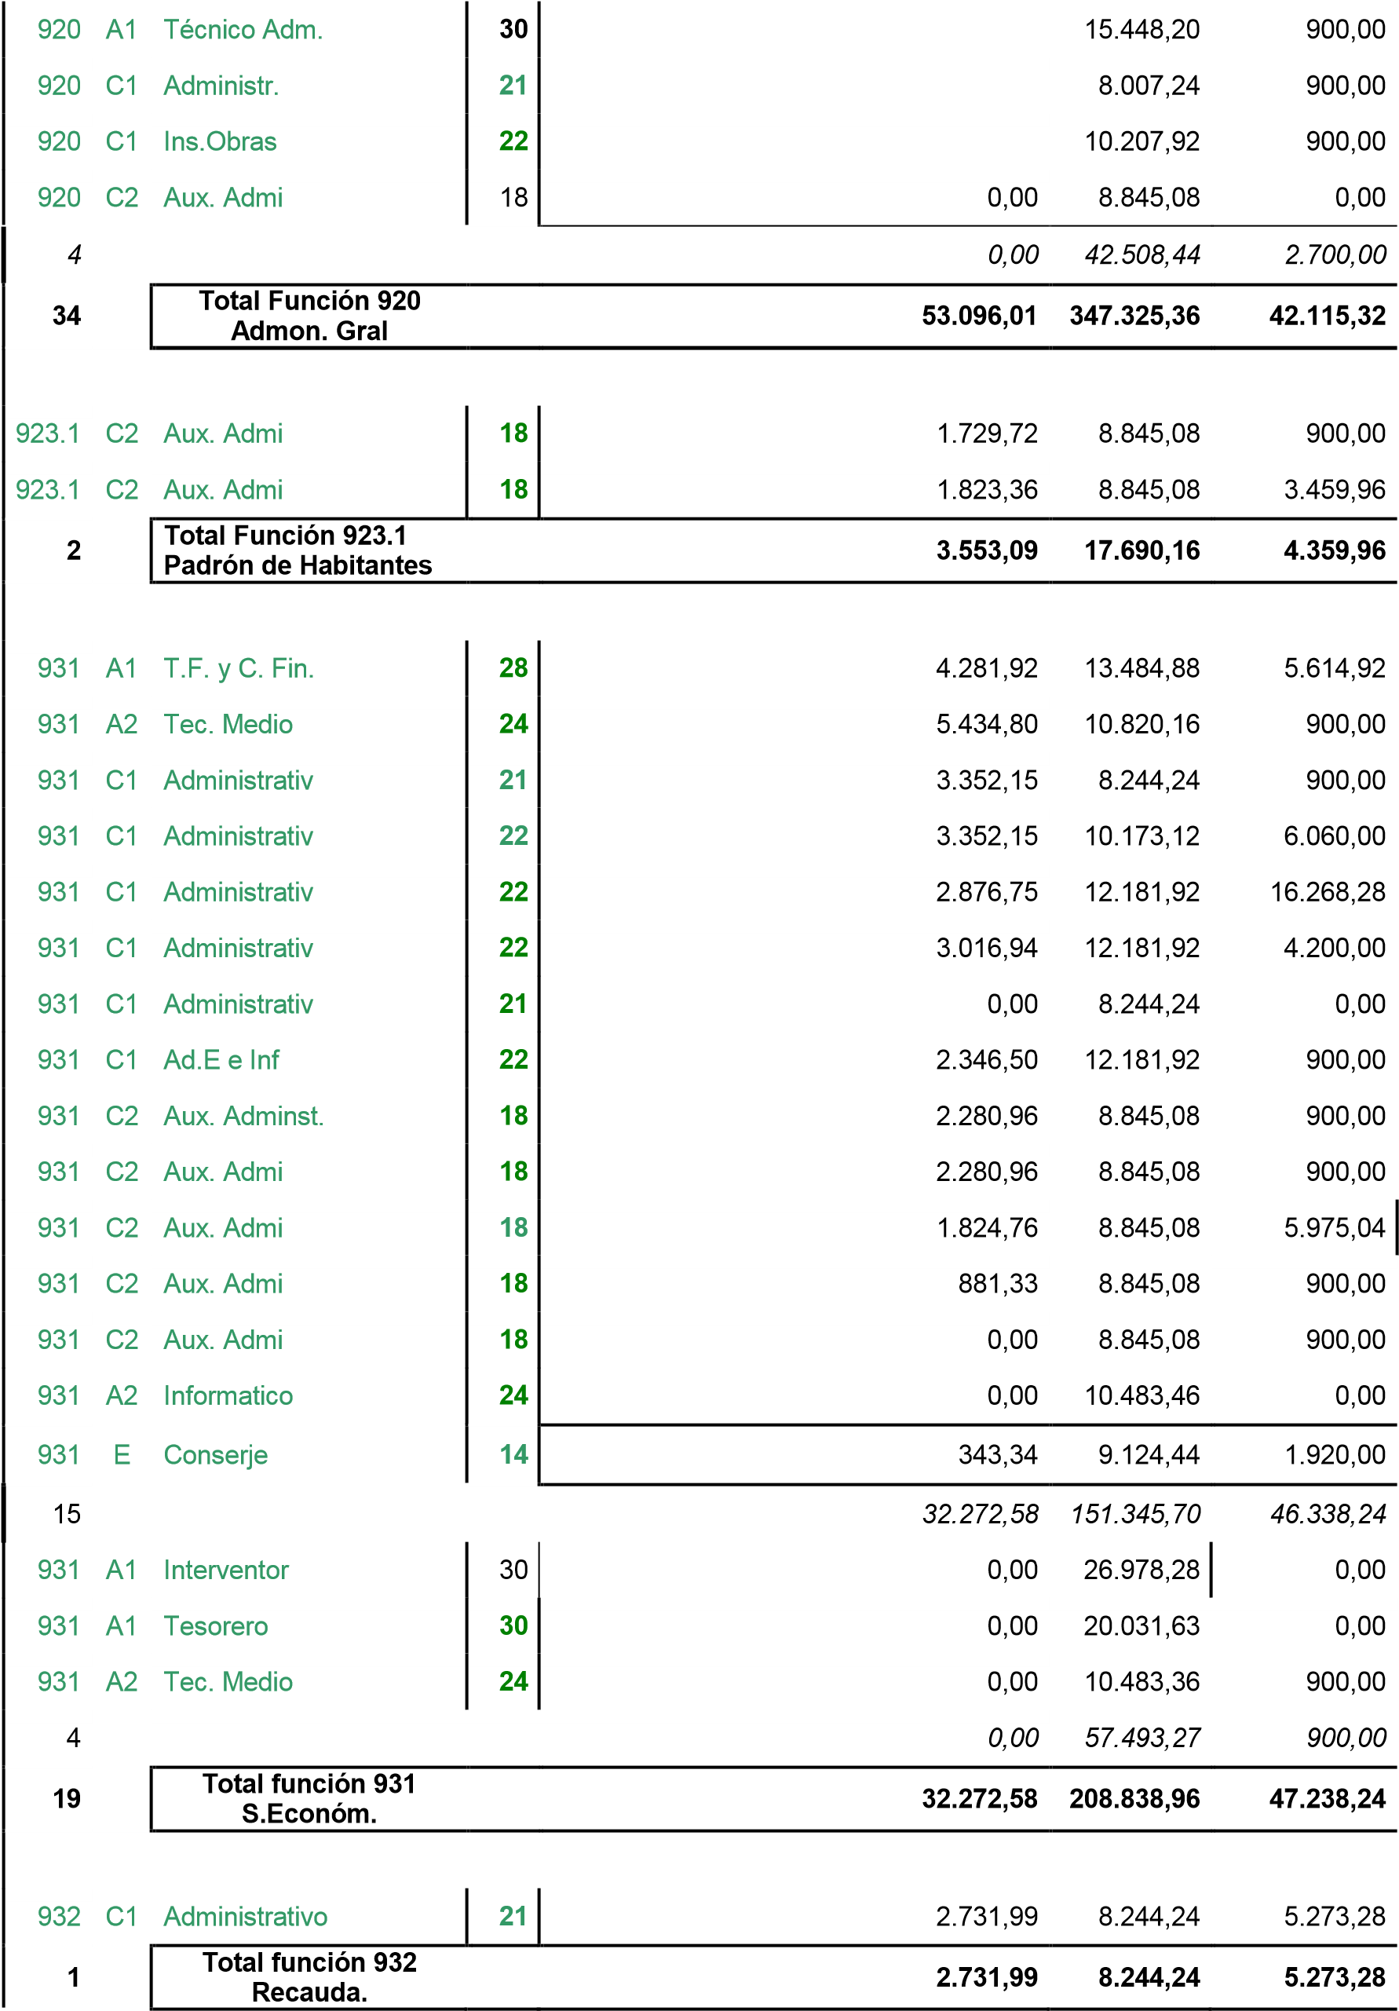

PERSONAL LABORAL

Depuradora | 7.873,80 |  | 5.007,86 | 4.750,72 | 16.770,36 | 900
Total grupo de programa 161 Depuración | 7.335,72 |  | 4.400,52 | 4.559,82 | 15.622,68 | 900

Electricis-. | 7.873,80 | 3.908,64 | 4.299,22 | 15.042,25 | 7.221,52
Total grupo de programa 165 Alumbrado P. | 7.873,80 | 3.908,64 | 4.299,22 | 15.042,25 | 7.221,52

231.1  231.1  231.1 | T.Social  T.Social  Coordinadora | 12.600,55 | 1.829,76 | 3.582,24 | 12.099,43 | 900
 |  | 12.600,55 | 929,76 | 2.514,77 | 11.153,53 | 495
 |  | 14.572,46 | 5.608,80 | 4.187,12 | 14.589,05 | 3090,96
 |  | 39.773,57 | 8.368,32 | 10.284,13 | 37.842,00 | 4.485,96

231.2  231.2  231.2  231.2  231.2 | Psicóloga  T.Social  Educ.Soc  T.Social  Tec.Inmig | 8.014,80 | 1.149,36 | 1.857,08 | 6.594,96 | 418
 |  | 12.600,48 | 1.829,76 | 3.346,22 | 11.331,24 | 900
 |  | 12.600,48 | 1.829,76 | 3.346,22 | 11.331,24 | 760
 |  | 9.072,35 | 2.560,20 | 2.739,93 | 9.650,16 | 518,4
 |  | 9.072,35 | 2.560,20 | 2.739,93 | 9.650,16 | 518,4
Total grupo de programa 231.2 Ate.  Fam |  |  | 9.929,28 | 14.029,38 | 48.557,76 | 3.114,80
 |  | 51.360,45

7.286,40 | 878,16 |  | 6.681,60 | 450,00
7.286,40 | 878,16 |  | 6.681,60 | 4.050,00
14.572,80 | 1.756,32 |  | 13.363,20 | 4.500,00
6.300,24 | 1.417,08 |  | 5.666,76 | 450,00
7.874,04 | 586,08 |  | 14.028,96 | 900,00
7.874,04 | 589,08 |  | 14.028,96 | 900,00
Pedagogo
Psicóloga
Educadora
Aux. Turismo Aux.Arqueo

PERSONAL EVENTUAL

Plaza Sal. Base C.destino C.específ. Incentivo

Sec. Part. Alcaldia | 9.376,56 | 6.164,40 | 6.120,96 | 7.410,00
Jefa Gab. Prensa | 9.376,56 | 6.164,40 | 6.120,96 | 7.410,00
Protocolo | 9.376,56 | 6.164,40 | 6.120,96 | 7.410,00
Aux. G. | 7.803,84 | 5.141,16 | 5.490,48 | 0,00
Aux. G. | 7.803,84 | 5.141,16 | 5.490,48 | 0,00
Aux. G. | 3.902,04 | 2.570,16 | 2.745,36 | 0,00

